浙江工商大学2011/2012学年第二学期期末考试试卷（A）

课程名称： 高等数学（下） 考试方式： 闭卷 完成时限：120分钟
班级名称： 学号： 姓名：
题号 | 一 | 二 | 三 | 四 | 五 | 总分
分值 | 15 | 15 | 49 | 16 | 5 | 100
得分
阅卷人

一、填空题（每小题3分，共15分）

1. 设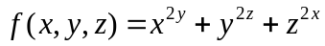,则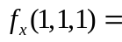_____________.
2.曲线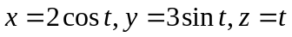在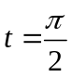处的法平面方程是
______________________________________________.
3.设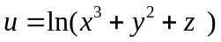则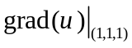 =__ ____ __
4. 已知对坐标的曲线积分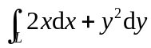，其中为沿曲线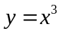从点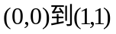 的部分，将其化成为对弧长的曲线积分__ ____ __.
5. 设给定级数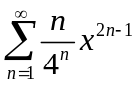，则该级数的收敛域为__ ______.

二、单项选择题（每小题3分，共15分）
1、给定两个常数项级数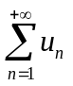,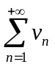，则下列结论中正确的是( )
(A)若收敛,且有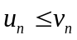,则收敛；
(B)若收敛, 发散,则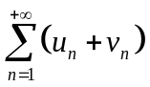发散；
(C)若两个级数都发散，则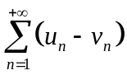发散； ;
(D)若发散,且有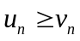,则也发散.
2、已知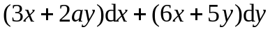为某一函数的全微分，则（ ）.
(A) 0； (B) 1； (C) 3； (D) 4
3. 二次积分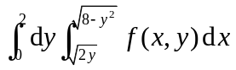交换积分次序后为( ).

(A)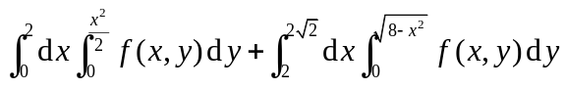； (B) 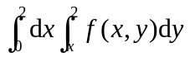
(C) 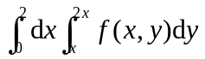； (D) 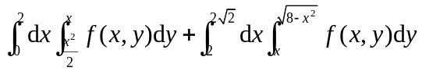
4.设为曲面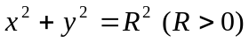上的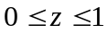部分，则曲面积分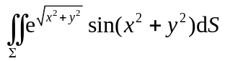＝（ ）.
A.0； B.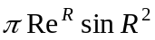； C.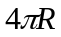； D.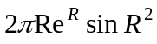
5.设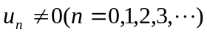,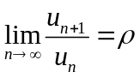存在，且级数条件收敛,则（ ）.
(A)必有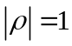； (B)必有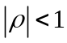；
(C)必有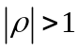； (D)以上都不对.

三、计算题（每小题7分，共49分）
1.平面过点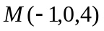,且平面平行于直线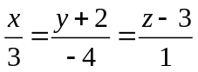与直线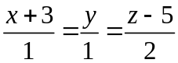，求该平面的方程.

2. 设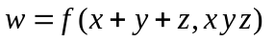,其中具有二阶连续偏导数,求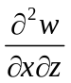.
.

3. 计算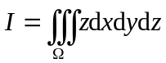，其中由锥面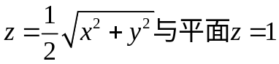所围成的闭区域.

4.设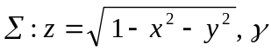是其外法线与 z 轴正向夹成的锐角, 计算对面积
的曲面积分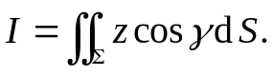

5.验证在整个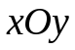平面内是某一函数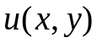的全微分，并求出．

6. 将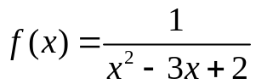展开成的幂级数。

7.求幂级数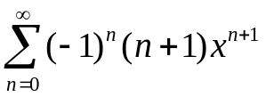的收敛域及和函数.

四、应用题（16分）

1．（10分）抛物面被平面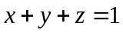截成一椭圆，求这椭圆上的点到原点的距离的最大值与最小值.

2．（6分）设螺旋线弹簧一圈的方程为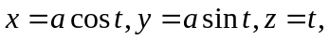其中a为常数，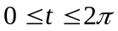，它的线密度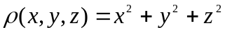.求该螺旋线的质量.

五、证明题（5分）
设函数具有连续的偏导数，试证曲面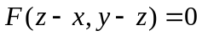在所有点上的切平面都与某一固定向量平行。

